**

Informe de resultados

***Taller “Imagina la ciudad de tus sueños”***

Festival Papirolas 2024

Dirección de Educación Cívica

**Imagina la ciudad de tus sueños**

Índice

Introducción 2

Desarrollo de la actividad 2

Diseño del Stand 3

Objetivos del taller 3

Talleristas 4

Resultados obtenidos de la actividad “Construye la ciudad de tus sueños” 4

Resultados por categoría: 4

Desglose de resultados por día 7

Resultados obtenidos de la actividad “El árbol de los sueños y deseos” 19

Conclusiones 20

Evidencia fotográfica 21

# 

**Imagina la ciudad de tus sueños**

## Introducción

El Instituto Electoral y de Participación Ciudadana del Estado de Jalisco, a través de la Dirección de Educación Cívica, participó en la edición 2024 del “Festival Papirolas” con el taller “*Imagina la ciudad de tus sueños*”. El cual tuvo sus antecedentes teóricos en el estudio realizado por Pablo López de Uralde Montes (arquitecto oriundo de España) llamado “La construcción de la ciudad a través de la infancia”, en donde se analiza el rol que las niñas y niños desempeñan en su ciudad, con la finalidad de que fuesen conscientes de los problemas y dificultades presentes en Madrid (lugar donde se lleva a cabo la investigación) con el objetivo de proponer potenciales soluciones.

***Imagina la ciudad de tus sueños*** estuvo compuesto por 4 actividades: “*Imagina, crea y construye”*; el muro “*Pinta la ciudad de tus sueños”*; *el “Árbol de los sueños y deseos”* y un “*Memorama de valores democráticos”*.

En el presente documento se reúnen los datos recabados de las dos primeras actividades con la finalidad de establecer un diagnóstico de las situaciones que detectan las infancias y adolescencias jaliscienses en las ciudades en donde viven respecto a lo que les gustaría mejorar o bien con aquellas cosas que no valoran en su entorno inmediato.

Este ejercicio fue estructurado con dos objetivos: el primero, fungir como un mecanismo de consulta infantil con una propuesta lúdica y pedagogíca en donde se registra la participación de las niñas y niños referente a temas de gestión de la ciudad, permitiendo identificar las áreas de mejora que detectan las infancias y adolescencias participantes respecto a lo que les falta en su entorno inmediato y el segundo, generar un diagnóstico para realizar proyectos vinculatorios y de seguimiento del taller con las actividades propias de la dirección de educación cívica.

## Desarrollo de la actividad

El taller fue aplicado del 02 al 06 de octubre de 2024 en las instalaciones del Conjunto Santander de Artes Escénicas dentro del marco del Festival para niños y niñas Papirolas, en un horario de 9:00am a 8:00pm teniendo una participación de 1007 personas en la actividad *“Imagina, crea y construye”*; 414 personas en la actividad *“Árbol de los sueños y deseos”*, teniendo un total de 1421.

Debido a la naturaleza y carácterísticas de la actividad del muro *“Pinta la ciudad de tus sueños”* y el “*Memorama de valores cívicos”*, no permitió la contabilización de las personas participantes.

## Diseño del Stand

Para esta edición se tomó como marco de referencia el trabajo del investigador y pedagogo italiano Francesco Tonucci, ferviente defensor de la libertad de aprendizaje de las infancias. Tonucci estima que una opción creativa y económica para estimular la creatividad y fortalecer el autoconocimiento de las infancias es darles simples cajas de cartón.

Lo anterior fue la base para crear un espacio que estuviera alejado de cualquier estímulo visual para permitir que la creatividad e imaginación de las personas participantes no se viera afectada por elementos externos, de tal forma que las y los participantes pudieron intervenir el espacio sin prejuicios, inducciones y con total libertad creativa. De acuerdo con la teoría pedagógica de María Montessori, un entorno neutro y sin colores específicos facilita la concentración y fomenta la creatividad. Montessori argumenta que los materiales sin distracciones cromáticas permiten a los niños enfocarse más en sus propios procesos creativos y expresivos. Al no estar limitados por colores predefinidos, las infancias pueden visualizar y crear su propio mundo de manera más libre y auténtica.

El stand tuvo una dimensión de 27m2 y el espacio se diseñó en su totalidad con cajas de cartón y papel Kraft, convirtiéndolo en un espacio libre, nuestro y sin estímulos, para fomentar la libre intervención de las infancias y juventudes que participaron en el taller.

## Objetivos del taller

* **Escuchar**: aprender a valorar las opiniones y perspectivas de otros.
* **Participar**: asumir un rol activo en las actividades, sintiéndose parte de la construcción de algo más grande.
* **Trabajo en equipo**: colaboración con sus compañeros para lograr objetivos comunes.
* **Fomento de la colectividad:** desarrollo de un sentido de comunidad y pertenencia.
* **Desarrollo de la imaginación**: exploración de ideas creativas y nuevas posibilidades.
* **Cooperación**: trabajo colaborativo y apoyo mutuo.
* **Estimulación de la creatividad:** construcción de elementos según su visión y sueños.
* **Creatividad colectiva:** construcción de una ciudad juntas y juntos, combinando ideas y esfuerzos.

## Talleristas

La aplicación del taller estuvo a cargo de la dirección de Educación Cívica en colaboración con personal de la Dirección Ejecutiva de Participación Ciudadana y Educación Cívica con un total de 5 personas por día divididos en dos turnos.

## Resultados obtenidos de la actividad “Construye la ciudad de tus sueños”

Los resultados que se presentan a continuación son producto de un ejercicio en el cual se preguntó a niñas, niños y adolescentes la siguiente pregunta detonadora: **¿Cómo sería la ciudad de tus sueños?**, además se reforzó con los siguientes conceptos: ¿qué elementos consideran indispensables en la ciudad de sus sueños? o ¿qué cosas faltan en su entorno inmediato? Las respuestas obtenidas reflejan la interacción directa entre las y los talleristas con las y los participantes y fueron registradas en un formato que incluía las categorías de movilidad, espacios públicos, seguridad e infraestructura. En caso de que alguna respuesta no se ajustara a estas categorías, se clasificó en el concepto de ‘otros’. Los resultados se muestran a continuación. Las respuestas se muestran en gráficas por día y por categoría a lo largo del presente documento.

Es importante mencionar que en los datos que se muestran a continuación fueron recabados por las y los talleristas de las personas participantes que tuvieron interacción directa. Debido a la cantidad de personas asistentes al interior del stand no fue posible logísticamente hacer un registro de totalidad de las respuestas.

## Resultados por categoría:

* **Categoría 1. Infraestructura**

La categoría de infraestructura fue consistentemente la que atrajo mayor atención en todos los días del taller, especialmente con conceptos como "casas" y "edificios". Esto sugiere que los niños y niñas perciben una necesidad esencial de mejorar o ampliar estos elementos básicos en su entorno ideal. Los resultados reflejan una aspiración por una ciudad que priorice viviendas accesibles y adecuadas, así como edificios funcionales, lo cual indica una demanda por entornos urbanos bien desarrollados y organizados.

Además, la presencia de respuestas que mencionan hospitales, escuelas y centros culturales refuerza la idea de que la niñez valora un entorno que les ofrezca servicios básicos de educación y salud, así como espacios de desarrollo cultural.

* **Categoría 2. Movilidad**

A lo largo de los días, la movilidad fue menos mencionada en comparación con infraestructura o espacios públicos, pero los conceptos expresados (autobuses, coches, ciclovías, trenes) apuntan a un interés por una ciudad bien conectada que facilite el transporte y reduzca las distancias entre áreas clave. Aunque en menor proporción, las respuestas sugieren que la niñez jalisciense reconoce la importancia de un sistema de transporte funcional y variado, donde cada persona puede contar con alternativas de movilidad adecuadas a sus necesidades diarias.

* **Categoría 3. Espacios Público**

Los niños y niñas mostraron un claro interés en los espacios públicos como: parques, áreas verdes, playas y espacios sin contaminación. Esto indica que perciben a los espacios al aire libre como indispensables para la calidad de vida y el bienestar social, aspirando a un entorno más limpio, natural y con áreas recreativas accesibles.

Además, la inclusión de algunas propuestas sobre "refugios para animales", "playas" y "lugares para niños" sugiere una conciencia sobre la importancia de espacios que atiendan tanto a la comunidad como al medio ambiente, promoviendo una ciudad inclusiva.

* **Categoría 4. Seguridad**

Aunque la seguridad no fue la categoría con más menciones, las respuestas reflejan un deseo de vivir en una ciudad libre de violencia y donde no haya maltrato animal. Esto podría interpretarse como un llamado a un entorno seguro y compasivo, donde los derechos de todos y todas, incluyendo los animales, sean respetados.

## Desglose de resultados por día

**Fecha 02 de octubre**

Total, de participantes: 56  
Movilidad: 10.71%  
Espacios Públicos: 35.71%  
Seguridad: 7.14%  
Infraestructura: 44.64%  
Otro: 1.78%

De las respuestas obtenidas se desglosan los siguientes conceptos:

**Interpretación de resultados:** en temas de movilidad,16.66 % de las personas participantes expresó que en su ciudad se requieren más autobuses, otro 16.66% que necesita automóvil para llegar a su escuela y 33.33% quisera que en su ciudad haya más ciclovías.

**Interpretación de resultados:** sobre espacios públicosel 50% opinó que la ciudad debe tener muchos más parque y áreas verdes.

**Interpretación de resultados:** en temas de seguridad el 50% pide espacios sin violencia y el 50% la extinción del maltrato animal.

**Interpretación de resultados:** la categoría de infraestructura fue la que tuvo mayor participación, el 16% desea tener más escuelas y el 24% hospitales, refugios para animales y servicios como tiendas o super mercado. Los conceptos que se enlistan a continuación cuentan con un porcentaje pequeño de recurrencia: zoológicos, centros de anime, bibliotecas, museos, ciudad con robots, basureros, escuelas de artes marciales y un Instituto Electoral.   
  
**Fecha 03 de octubre:**

Total, de participantes: 43  
Movilidad: 6.9%   
Espacio público: 25.5%  
Seguridad 6.9%   
Infraestructura: 53.48%  
Otro: 6.9%

**Interpretación de resultados:** las y los niños comentaron, en igual de recurrencia, que desean más trenes, autobuses y automóviles.

**Interpretación de resultados:** referente a espacios públicos el 63.63% necesita más parques y áreas verdes y solo el 9.9% espacios sin contaminación.

**Interpretación de resultados:** el 100% de las niños y niños que incluyeron esta categoría en la ciudad de sus sueños expresó que quieren tener más policias en las calles.

**Interpretación de resultados:** en la categoría de infraestructura el 34.78% desea casas y edificios más amables y con mejor habitabilidad, el 17.39% solcitita más hospitales y refugios de animales y el 8.69% escuelas y centros culturales.

**Fecha 04 de octubre:**

Total, de participantes: 49   
Mobilidad: 2.04%  
Espacio Público: 22.44%  
Seguridad: 4.08%  
Infraestructura: 61.22%  
Otros:10.20%

**Interpretación de resultados:** el 100% de niños y niñas expresó que quiere ver en su ciudad autos voladores.

**Interpretación de resultados:** la niñez participante este día expresó la necesidad de contar con más parques y áreas de juego como canchas, esto en un 63.63%; en mismo porcentaje, 9.09%, desea bosques y playas en la ciudad de sus sueños.

**Interpretación de resultados:** hablando de seguridad el 50% necesita sentir más libertad y el 50% desea tener más policias.

**Interpretación de resultados:** en esta categoría el 40% de las niñas y niños comentaron necesitar mejores y más bonitas casas y edificios y el 46.6% más servicios como librerías, escuelas, iglesias, hospitales, papelerías, entre otros.

**Fecha 05 de octubre:**

Total, de participantes: 53   
Movilidad: 1.88%  
Espacio Público: 53.84%  
Seguridad: 5.66%  
Infraestructura: 45.28%  
Otro: 11.3%

**Interpretación de resultados:** La niñez en esta categoría expresó que en la ciudad donde viven hay demasiados automoviles y autobuses.

**Interpretación de resultados:** Hablando de espacio público el 31.57% de los y las niñas desean que su ciudad esté libre de contaminación, el 42.10% quisiera tener más parques y canchas; el 15.78% selva y playa y el 5.26% le gustaría ver a más niñas y niños en la calle jugando.

**Interpretación de resultados:** en porcentajes iguales, la niñez de este día desea que en su ciudad no exista el maltrato animal y que no haya ladrones.

**Interpretación de resultados:** en infraestucruta la niñez expresó necesitar que hubiera más casas cercanas a sus lugares de juego y convivencia, por otro lado, el 25% expresó necesitar muchos más espacios de encuentro social y desarrollo como museos, acuarios y escuelas; el 12.5% desea contar con más veterinarias y hospitales y el 8.33% solicita contar con más áreas de juego como piscinas y canchas.

**Fecha 06 de octubre:**

Total, de participantes: 113   
Movilidad: 4.42%  
Espacio Público: 15.04%  
Infraestructura: 54.86%   
Seguridad: 0%  
Otro: 25.66%

**Interpretación de resultados:** en esta categoría el 60% de las y los praticipantes comentaron que la ciudad donde viven tiene demasiados autos y pocas bicicletas.

**Interpretación de resultados:** en espacios públicos el 47.05% quisiera tener más parques y áres verdes y el 35.29% le gustaría vivir sin contaminación.

**Interpretación de resultados:** en esta categoría el 50% de las niños y niñas compartieron que la ciudad donde viven esta muy llena de casas y edificios, mientras que el 37.09% le gustaría que hubiera más hospitales, escuelas, acuario, museos, cines, hoteles y supermercados.

## Resultados obtenidos de la actividad “El árbol de los sueños y deseos”

Como segunda parte de la actividad, se realizó un ejercicio de reflexión con las personas participantes y personas que pasaban por el stand, en donde escribían en hojas cómo se comportan y qué valores tienen las personas que viven en su ciudad deseada, así como un sueño que quisieran compartir para ese lugar. De este ejercicio, las respuestas recopiladas se presentan en forma de nube de palabras, en donde los conceptos con mayor repetición se presentan con un tamaño de letra más grande. Se contabilizaron 111 conceptos distintos de los cuales, los más expresados fueron *amabilidad, el respeto y seguridad*.

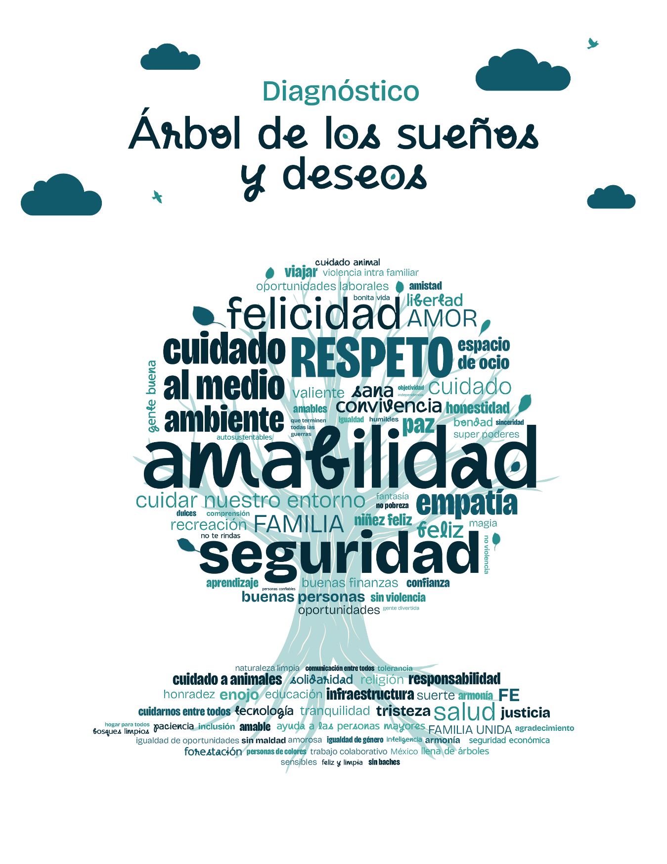

## Conclusiones

En este taller fue posible identificar una serie de elementos que se mencionan a continuación:

Durante la primera actividad “*Imagina, crea y construye”*, las personas participantes diseñaban y construían en su ciudad aspectos relacionados a parques, áreas verdes y casas, demostrando su preocupación por el medio ambiente y el cuidado hacia los animales.

Mientras que en el ejercicio del “*Árbol de los sueños y deseos”* las opiniones se enfocaban en temas de seguridad y comportamientos como la empatía, respeto y amabilidad por parte de las personas que vivirían en dicha ciudad.

La realización de este ejercicio participativo ha sido una experiencia enriquecedora que ha permitido a niñas y niños expresar sus deseos y sueños a través de la construcción de la ciudad de sus sueños con cajas de cartón y crayolas.

Este proceso no solo fomentó su creatividad, sino que también fortaleció su sentido de pertenencia y colaboración. Al plasmar sus ideas en un espacio tangible, los niños y niñas han compartido una visión clara de sus anhelos, que van más allá de la simple recreación, revelando su deseo por un entorno que promueva la inclusión, la diversión y el bienestar. Este diagnóstico destaca la importancia de escuchar sus voces, reconociendo que su participación activa es fundamental para construir comunidades más justas y soñadas. En definitiva, sus sueños son un poderoso recordatorio de la capacidad transformadora de la infancia, que merece ser valorada y atendida en el desarrollo de políticas y espacios comunitarios.

## Evidencia fotográfica

